“无锡中心”及周边区域实施性城市设计与技术服务

采购需求

一、工作背景

（一）发展使命
经历15年持续建设，无锡经开区城市总体框架已基本形成，各层次多类型规划成果丰富，为高质量营城奠定了良好基础。从新城发展规律看，无锡经开区已进入城市强动能培育的新周期、城市高质量建设的新阶段。一方面需要把握长三角一体化、环太湖科创圈等战略机遇，培育高能级城市动能引擎、构建高品质城市活力中心，塑造高颜值城市形象客厅。另一方面也需要应对区域科创要素竞合、培育城市人气活力、提升城市建设品质等诸多现实诉求。因此无锡经开区亟需找到多专业、综合性、全流程的创新营城模式及实施路径，以期塑造更高质量、高品质的空间环境，吸引国际优质人才及企业，强化区域性服务中心，激活太湖新城空间活力。“无锡中心”作为经开区“T”型发展轴带与国际示范区建设的核心单元，承载着中心城市形象的重要使命，目前时机基本成熟，具备了全局谋划、精细化营造的条件。

（二）主要任务
“无锡中心”作为经开区最高标准的综合开发项目，保障规划意图精准传导、高品质建设及建设周期，需要一个多专业、全流程、穿透式的全生命周期的综合设计，打造成为高质量、创新营城样板区。这样一个高目标，在无锡经开区打造“国际示范区”的总体要求下，从“无锡中心”项目维度出发，面向实施，建立一套经济可负担、设计可实施、开发精管控、工程可协同的全流程的工作框架及技术方法，推进功能策划、城市设计、交通、市政、地下空间等系统同步深化协调，最终实现从业态到形态、从指标到实施方案、从地上到地下高度集成的建设蓝图。通过穿透式的设计，全流程的技术协调，缝合规划管控与工程设计之间的断点与空白。

（三）工作范围
本次“无锡中心”实施性城市设计与技术服务项目详细设计范围东至尚贤河湿地公园，南至清晏路，西至立信大道，北至和风路，总面积约72公顷，详见工作范围图。
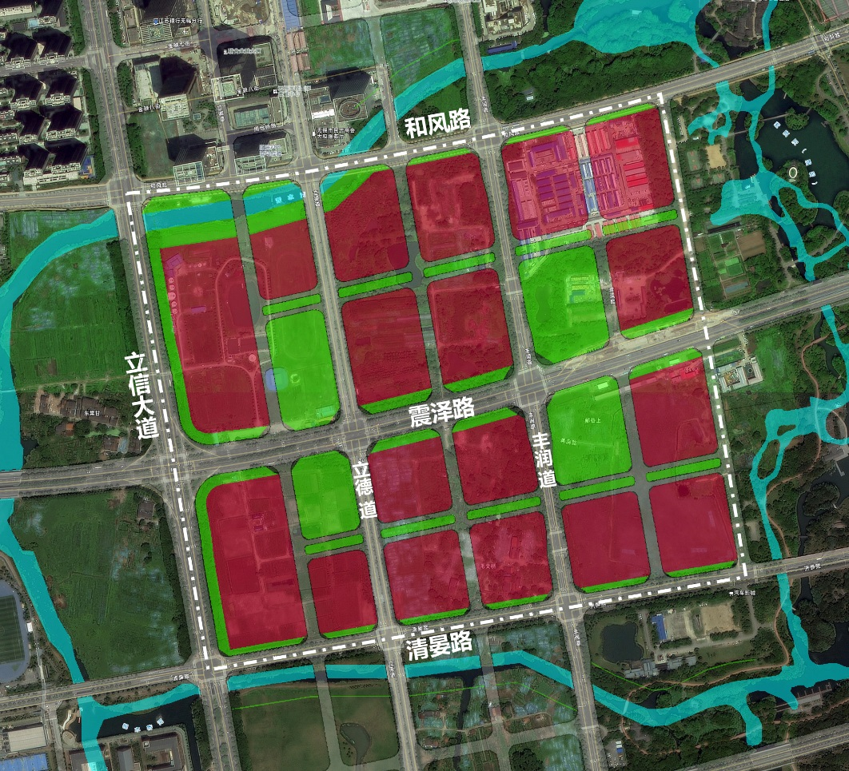
本次实施性城市设计技术路线图

二、工作内容

（一）明确功能目标
应明确发展总定位及总目标，深入规划研究区内功能业态，明确主要功能的细化业态，提出具体的功能布局方案。广泛收集并对比国内外类似片区开发规模及其他城市类似地区开发规模，科学合理确定规划区开发建设总量，分配好具体的功能业态配比。

（二）谋划设计蓝图
结合目标与问题思维的导向要求，结合现有控规、专项等规划基础，按照智慧、生态和人性化的原则，开展深入细致的城市设计工作，谋划“无锡中心”片区总体空间形态，系统考虑平面布局、功能策划、空间形态、交通组织、地下地上空间衔接、地下空间及管线一体化规划方案，进一步明确建筑风貌与地标界面体系，形成规划区“一张蓝图干到底”的系统性综合方案。
同时，结合新兴技术及发展趋势，提出海绵城市、综合市政管廊、智慧基础设施及智慧城市等新型基础设施建设实施引导，做好与已编、在编专项规划和已落地项目衔接与协调，并提出相应的城市空间规划设计要求。最终构建高辨识度、兼具引领性、示范性和可行性的详细规划蓝图。

（三）提供多专业综合解决方案
针对轨道交通线路及站点优化、地下交通、地上空间一体化开发、城市运营、地标建筑方案、空中连廊体系等重大议题，以总规划师团队为基础，集结各专业力量，搭建多专业协同深化的服务平台，发起开展规划层面的讨论研究，提出多专业的综合解决方案。过程中，根据重要性、紧迫性的需要，提出面向实施的穿透式专项规划的意见建议。

（四）制定“1+1+N”设计控制导则
最终形成的规划区城市设计详细方案和功能业态布局，必须有效转化为城市设计管控导则，形成精细化空间形态管制的规划技术指引。本次规划设计制定1+1+N的控制导则体系，具体为街坊管控导则、地块建设导则以及街道、地下空间、设施等专项设计导则。

三、工作要求

（一）工作计划
综合考虑本次规划设计工作以及总规划师工作组织需求，本次规划设计工作总周期约20周，即5个月左右，技术跟踪服务周期暂定为1年。并分为以下六个阶段推进：
1、相关规划整理及评估体检阶段（2周）
系统整理规划区及周边已编制规划情况，收集已引进及拟招商相关项目资料，梳理基地及周边已建、在建项目与基础设施情况，开展规划体检与评估，判断详细城市设计方案设计的重点工作内容，并进行阶段性沟通汇报。
2、城市设计方案初步设计阶段（2周）
依托总体规划与相关规划，借鉴国内外案例经验确定片区开发总量及各类功能比例，制定片区空间结构与功能布局，以综合交通系统、街道界面系统、公共空间系统、基础设施系统等为工作重点，行成建筑形态、天际线、开发强度、建筑高度、建筑退线等内容，完成城市设计平面布局图，开发总规模与街区规模等指标核算，并进行阶段性沟通汇报。
3、城市设计方案深化及详细设计（4周）
根据上阶段的汇报及各部门反馈意见，将城市设计土地利用及平面布局进行再次优化与整合，形成一个较完善的城市设计优化方案，并作为详细城市设计深化的基础。在此基础上进行详细城市设计，完成开发强度、空间形态、开放空间、景观体系、慢行交通系统、街道空间、交通组织、市政专项等工作，制作街坊管控导则及地块建设导则样版，形成系统性、完整性的规划设计成果，并进行阶段性沟通汇报，并将本阶段成果广泛征求相关专项规划编制团队意见。
4、方案完善及管控导则（图则）制作（4周）
根据上阶段的汇报及各专项规划编制团队反馈的意见与建议，进一步修改和完善详细城市设计方案与相应管控内容，并将修改内容及采纳情况发于相关部门及各专项设计团队确认。确认完成后，开展街坊管控导则、地块建设导则、专项设计导则等内容，形成完整、有效的建设实施贯通系统，并进行规划成果沟通汇报。
5、召开专家评审会、政府部门汇报会等审查会议（2周）
组织召开专家评审会、相关部门意见征求汇报会等审查会议，结合专家与相关部门意见修改完善后，向区主要领导进行汇报。
6、完成最终方案（2周）
结合以上会议意见对城市设计深化方案与进行最终的修改完善，将最终成果再次征求相关部门及各专项规划编制团队意见，确认无意见后递交最终规划设计成果。
7、技术服务（暂定1年）
在规划设计方案编制过程中及设计方案形成阶段成果后，从专业的角度、前瞻性地发现问题、解决问题。同时，基于实际推进过程中遇到的问题去协调业主、设计等之间的冲突，帮助一个复杂项目减少在时间、经济成本上的浪费。

（二）工作组织
1、组织综合规划工作团队，开展规划工作营与专家工作坊
（1）综合规划团队（2）规划工作营（3）专家工作坊
2、与相关专项规划编制与设计团队加强互动，保障项目衔接与技术协调顺畅
考虑到实施性城市设计涉及的内容多样性及复杂性，且未来将陆续编制其他相关规划与研究内容，本次规划编制过程中将积极对接相关专项规划编制与设计团队，邀请项目项目团队参与到本项目的技术讨论与编制工作中，保障本次城市设计深化与实施导则与相关规划保持协调统一，减少规划实施过程可能遇到的矛盾与冲突。
3、设置责任规划师制度，提供全流程规划咨询服务工作
全流程负责本次规划设计项目的全程跟踪，从规划任务洽谈开始直至成品交付之后，借鉴地区总规划师/总设计师经验，衔接规划编制与建设开发主管部门，减少实际需要与设计成果之间的需求差距，并对后期成果如何实施，如何方便管理和应用等工作做好专业技术支持。

（三）成果要求
1、成果文件构成：设计说明和图纸、汇报文件、数字模型、演示文件等。
设计说明和图纸：文字说明要求对设计内容进行阐述与解释，图文并茂，包括设计理念、设计思路、设计要点、方案各系统内容、街坊及地块管控导则、近期行动计划、实施项目库等内容。图纸包括但不限于区位及基础条件分析图、相关规划整合图、建设实施动态图、规划结构分析图、土地使用规划图、城市设计总平面及节点设计图、功能业态规模比例分析图、公共服务设施及基础教育设施规划图、建筑高度分析图、开发强度（含地块容积率）分析图、公共空间系统规划图、慢行系统组织图、建筑风貌形态控制图、道路系统规划图、道路断面规划图、交通组织规划图等反应设计理念及思路的图纸，以及规划区内街坊管控导则（全覆盖）、地块管控导则（全覆盖）和建设实施分期图。
数字模型：详细城市设计的数字城市模型（SU或3Dmax数字城市模型、GIS数据库等文件均可）。
演示文件：可自动播放的PPT或多媒体演示文件。
2、成果文件格式：文字说明使用word或pdf格式，文字采用简体中文；图纸文件使用dwg格式，图像文件使用jpg格式；演示文件使用ppt格式。
3、成果文件数量：最终成果需提供反映文字说明和图纸内容的报告10套。成果电子文件U盘1套，应包含上述说明、图纸、演示文件等内容。

